Уважаемый обучающийся, все работы выполняются в рабочих тетрадях по математике. Работа выполняется синей пастой.

Тема: Функция y=tg x, y=ctg x
Цель: рассмотреть графики и свойства функций у = tg х, у = ctg х.
Рассмотрим две оставшиеся тригонометрические функции - тангенс и котангенс.
1. Функция у = tg x
Записать определение и свойства.
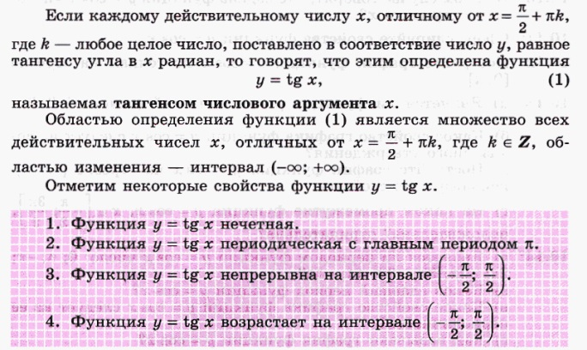
Начнем наше построение с полуинтервала [0;$\frac{π}{2}$), используя таблицу приближенных значений из данного полуинтервала:
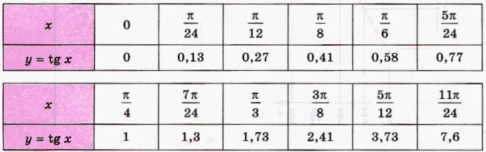
Отметим эти точки на координатной плоскости хОу, учитывая, что на данном полуинтервале функция непрерывно возрастает от 0 до +∞. Соединим отмеченные точки непрерывной линией.

Используя нечетность функции, построим на полуинтервале (-$\frac{π}{2};0]$:
Наконец, учитывая, что функция периодическая с периодом π, получим ее график для всех х.
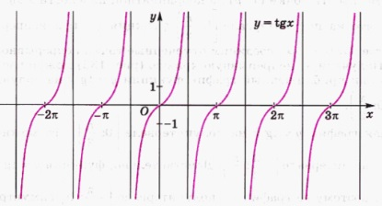
Записать в тетрадь: График функции у = tg х называют тангенсоидой.
2. Функция у = ctg х.
Записать определение и свойства.
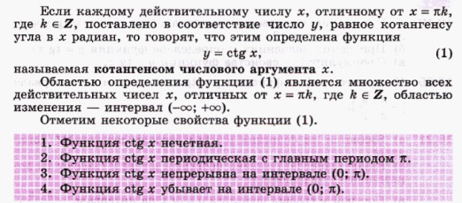
Аналогично графику функции у = tg х или с помощью формулы приведения 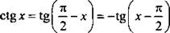 строится график функции у = ctg x.
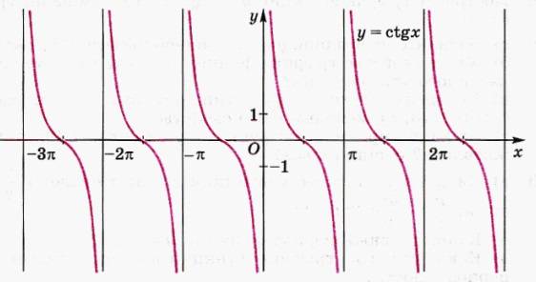
Записать в тетрадь: График функции у = сtg х называют котангенсоидой.
3. Выполнить № 10.24, 10.32
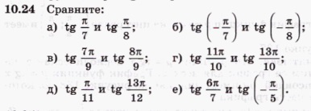
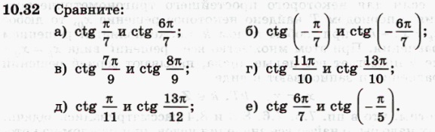
4. Домашнее задание: построить графики функций у = tg х+1, у = ctg х – 2.
Выполненные задания присылать с указанием группы и фамилии
эл. почта: masha_fin@mail.ru

